

第４号

**七つのお願い**

**支部長　加留部謹一**

　私たちは公務員として長年月間勤め、退職後の年金生活の安定を願ってきました。

　しかし、超高齢・少子化社会を迎え、国や地方の経済を下支えとしている年金減額や特に社会保障改革（年金・医療・介護など）における私たちの負担が大きくならないことが求められます。

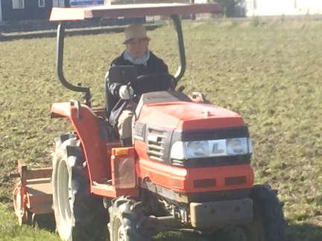

農作業中の加留部支部長

　こうした状況の中、鞍手区会員の方々は、学校教育や社会教育をはじめ、自治会や地域事業及び農業、趣味に生きる活動など、経験と資質を生かした生活を重ねておられます。

中には、健康を害し、入院生活に陥ったり、また、独り身となり福祉施設に入所したりの方もおられます。

　会員も宮田地区二三名、若宮地区六五名、鞍手地区十八名、小竹地区一名、しかも、高齢化が進み、退公連新聞配達などの班長活動がままならない事態にもなっています。

　それだけに、情報交換や励まし合う会員相互の連携や交流の必要性がますます高まってきていますし、新規退職者などの加入が待たれます。

　ここに、公務に携わってきた感謝と祈りを込めて、私の願いを述べます。

**一**　社会の一員として祈りをもって、どんな仔細な事にも身を尽くす。

**二**　どんな状況下でも自分の存在が値打ちあるものであるであることを自覚する。

**三**　褒められたり、世話されたりすることを心から喜ぶ。

**四**　心のつながりや励まし合う関係は、肉声を交わすか、便りで伝え合う。

**五**　会合や会議には、積極的に参加する。

**六**　日本や地域社会、家庭、家族の将来を展望し、自ら残すべきものを残す。

**七**　死に方の作法を自ら創出していく。

　最後に、一回性、有限性のいのちを社会的歴史的存在としてお互いを思い合うことを、しっかり心に留め置きたいものです。

　　　令和二年五月二十九日(金)　記

**因氏　功労者で表彰*！***

　昨年十月、福岡市において、福岡県退職公務員連盟から、下写真のように、若宮地区の　氏が功労者表彰を受けられました。

　因氏は、十一年にわたり若宮地区の事務局長、さらに六年にわたって鞍手支部の事務局長を務められました。その任務期間の長さはもとより、爽やかな風を常に私たち会員に届けて頂きました。鞍手区退公連の振興に大きな貢献をなされたことへ大きな拍手を送りたいと思います。

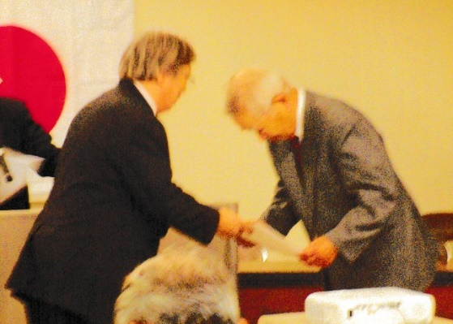令和元年の新会員紹介

　平成から元号令和の曙の年に、四名の新会員の皆様を私たち仲間にお迎えすることができました。心からお祝い申し上げたいと思います。

　それぞれの方々は、新しい人生を羽ばたかんとしてあります。私たちと共に学び合いましょう。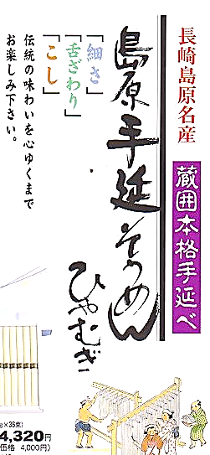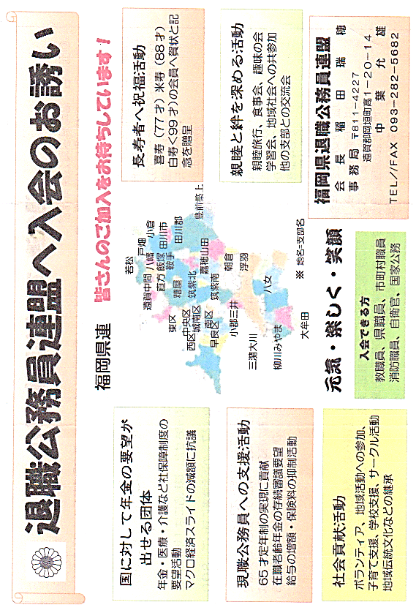

編集後記：コロナ禍の中で、健康と命を､そして生き方を、これほど深く考えたことはなかったように思います。

これからの社会の変動に対応できる自分を皆様から学びたいと思います（A.F.）。

今月11日（土）に鞍手区拡大班長会議を開き、その中で、本年度退職者に退公連に入会して頂くよう活動を進めようとの案件を参加者に提案しました。小中学校関係者だけでも15名以上のおられるようです。昨年度は若宮地区から４名入会されています。

本連盟に可能な対象者は、教職、市町村職、県職、警察、ＪＲ、郵便局、農林、ＮＴＴ、国家公務員などと実に多岐です。左図のような入会案内パンフレットも各班長さんが持ってあります。それなどをも活用して会員の皆さん、どうか近隣、知人等関係者で対象者がありましたらお声をお掛けください。

**そうめん購入にご協力を**